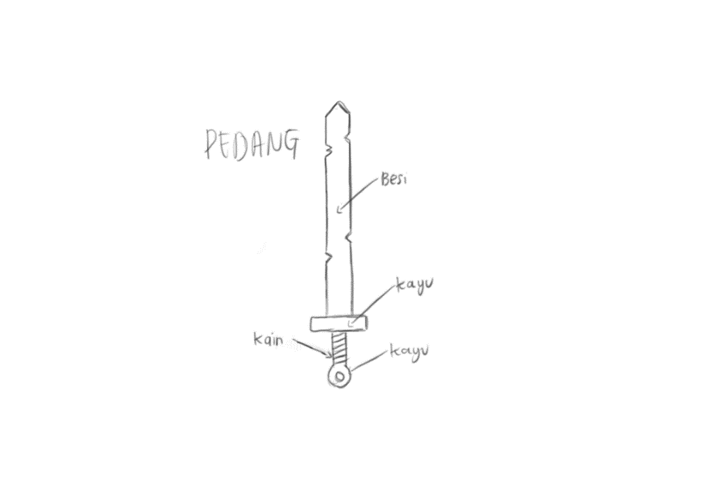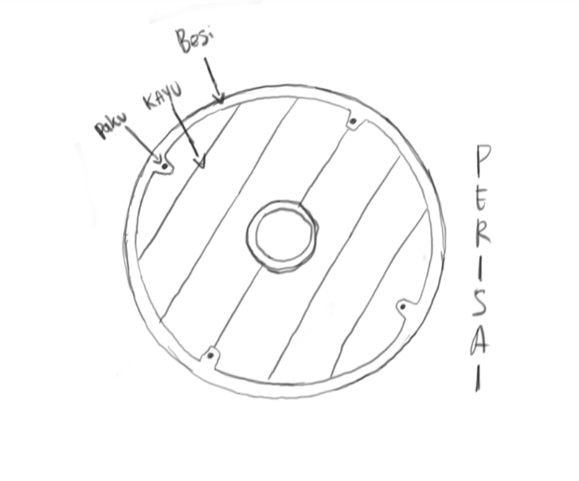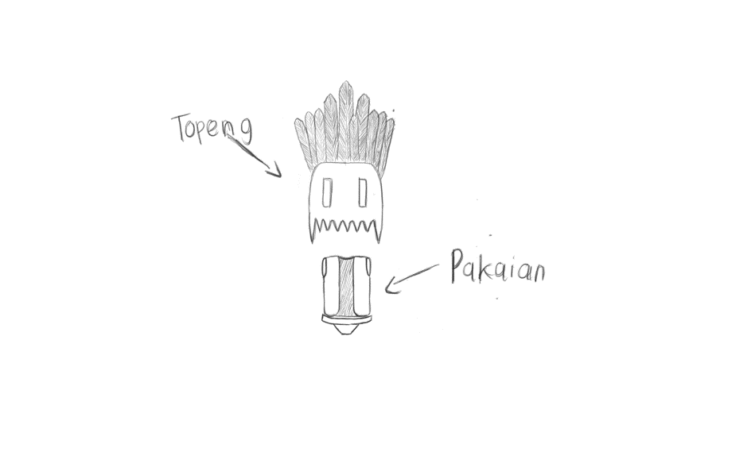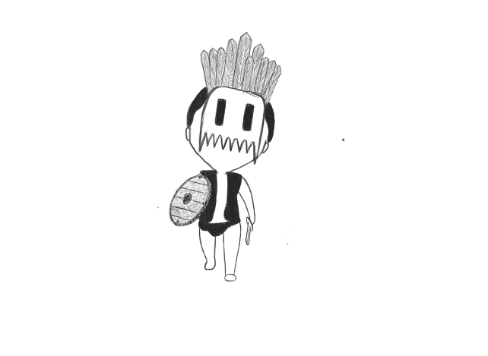

**ConceptArt**

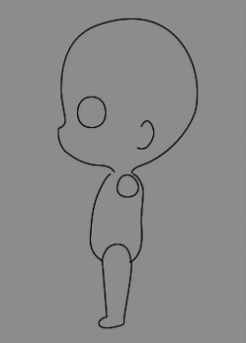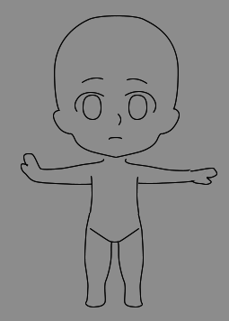

Base Character

1. Pembuatan Pedang

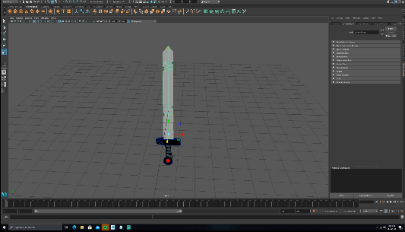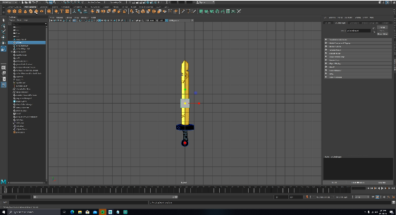Pembuatan pedang, saya mentracing dari gambar konsep menggunakan polygon cube

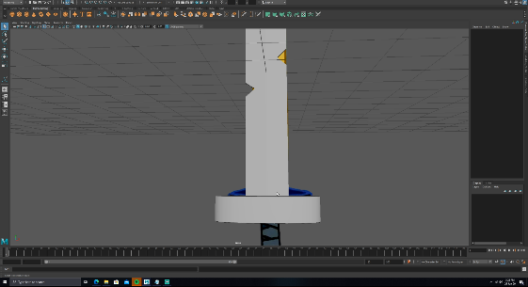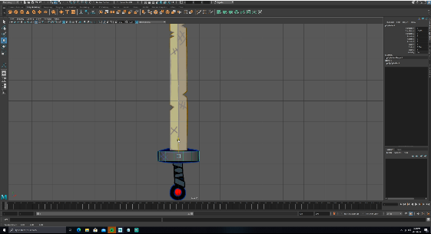Kemudian pembuatan pembatas pedang menggunakan polygon cylinder

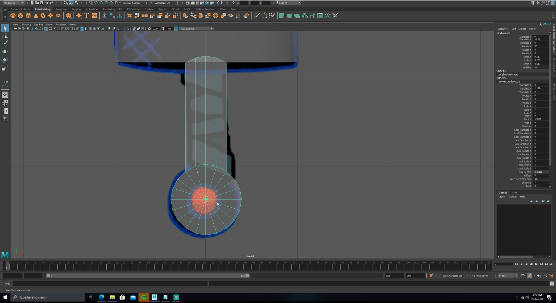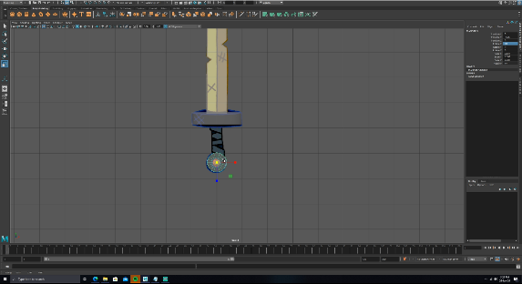 Pembuatan gagang pedang menggunakan polygon cylinder, lalu extrude bagian atas cylinder

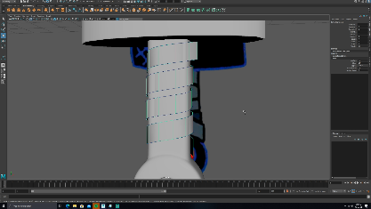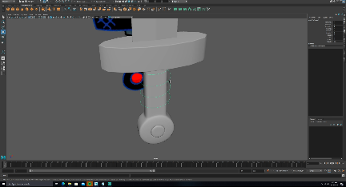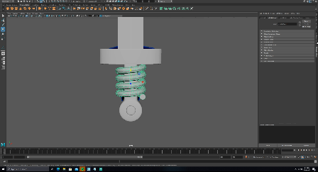Lalu untuk pembuata ikatan kain pada gagang pedang menggunakan helix, kemudain helix di convert menjadi curve, kemudian curve di duplikat setelah diduplikat select kedua curve tersubet dan diloft

1. Pembuatan Perisai

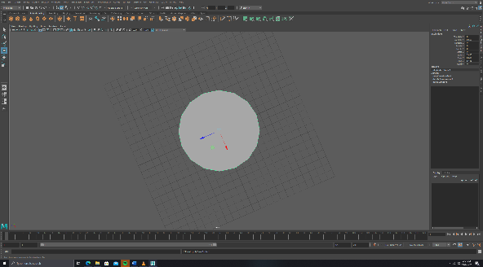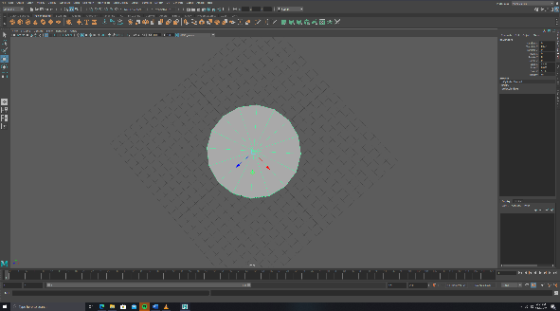Pembuatan menggunakan polygon cylinder, ubah subdivision axis menjadi 16 lalu hapus face bagian atas lalu filluphole

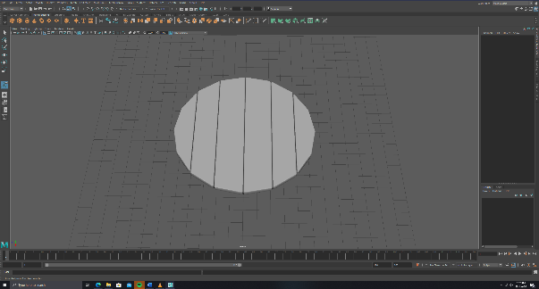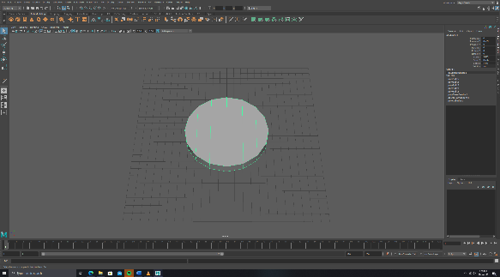Lalu tambahkan edge menggunakan multi cut tool kemudian extract faces kemudian bevel objek

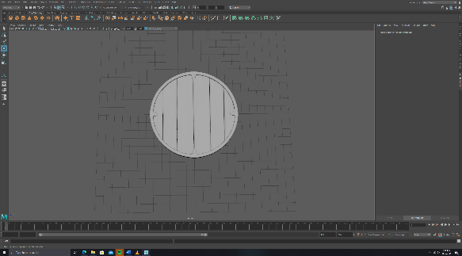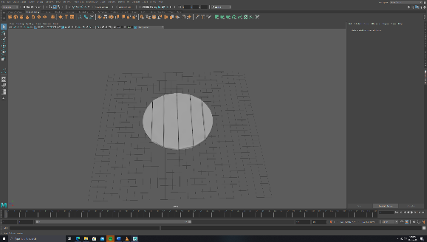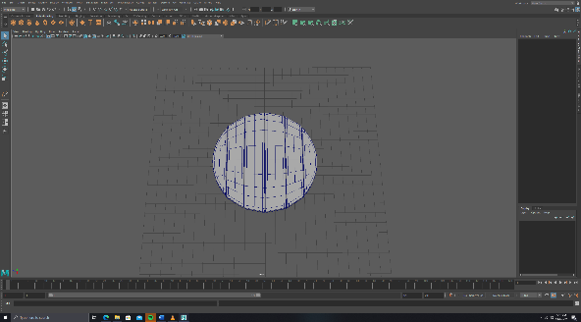 Setelah itu tambah edge di setiap objek agar tampak smooth

Lalu membuat besi penyatu menggunakan polygon cylinder, polygon cylinder dibuat sedemikian rupa

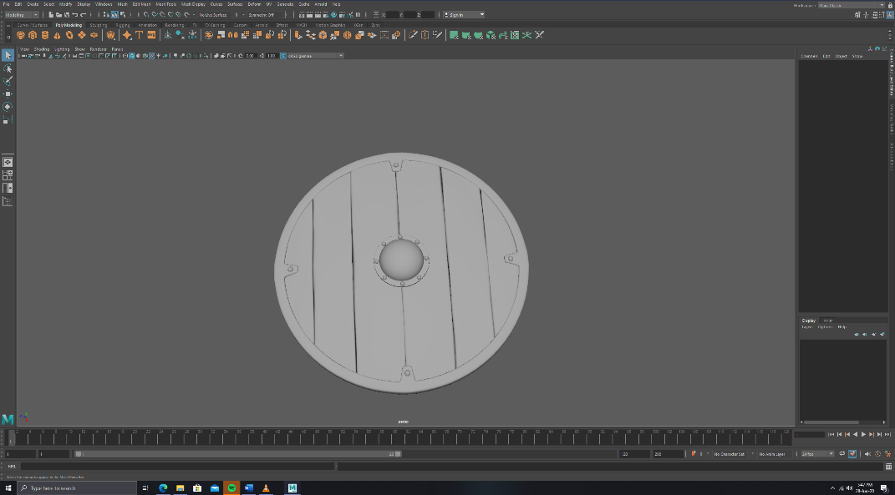 Lalu untuk membuat besi ditengang dan detail paku menggunakan polygon sphere

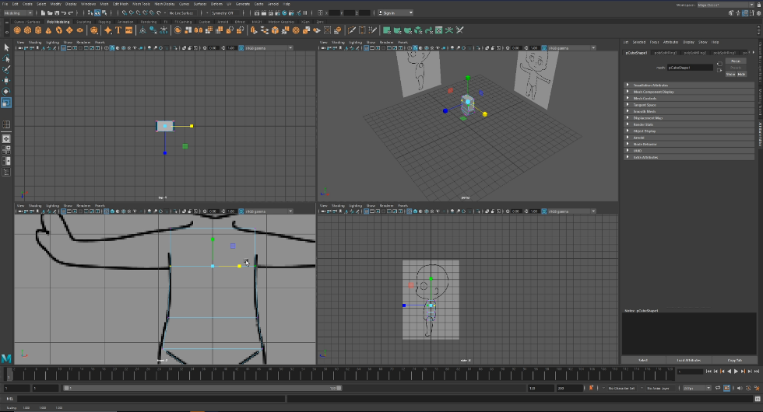**Pembuatan Karakter**

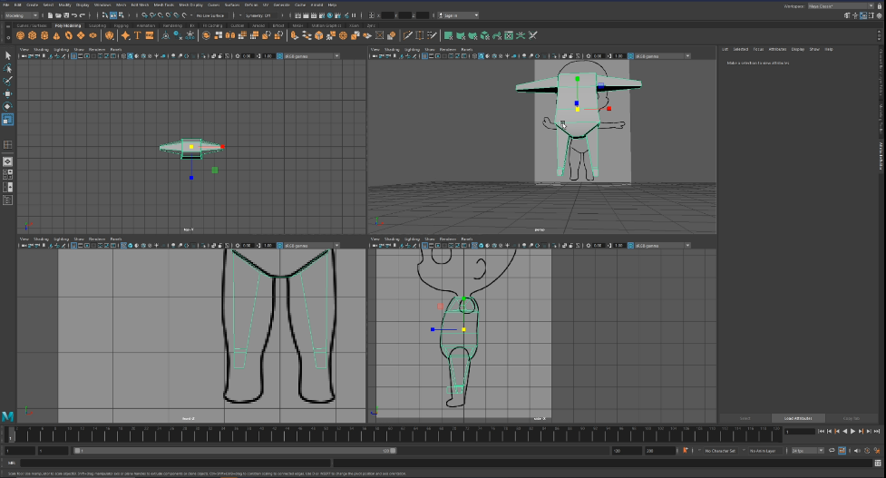Pembuatan tubuh karakter menggunakan polygon cube yang dibentuk seperti gambar konsep.

Kemudian penambahan kaki dan tangan dengan mengextrude face.

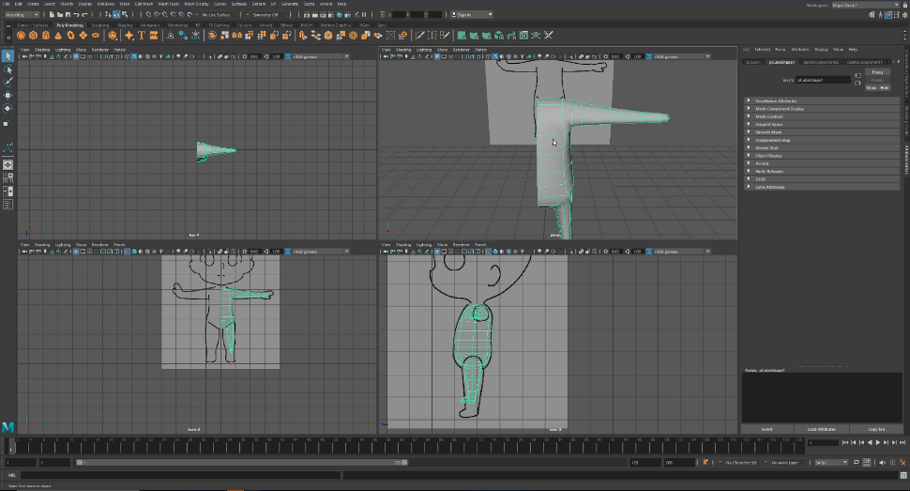

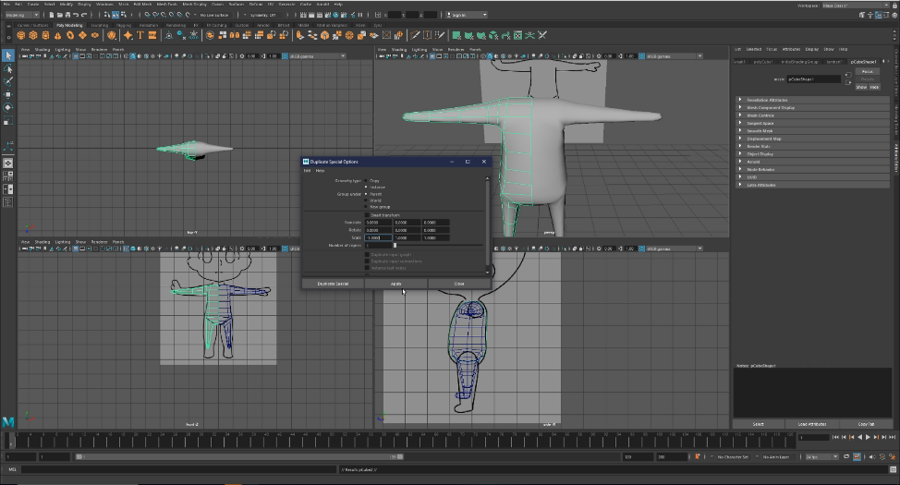Smooth objek, lalu potong setengah bagian objek

Setelah itu duplikat objek dengan duplicate special.

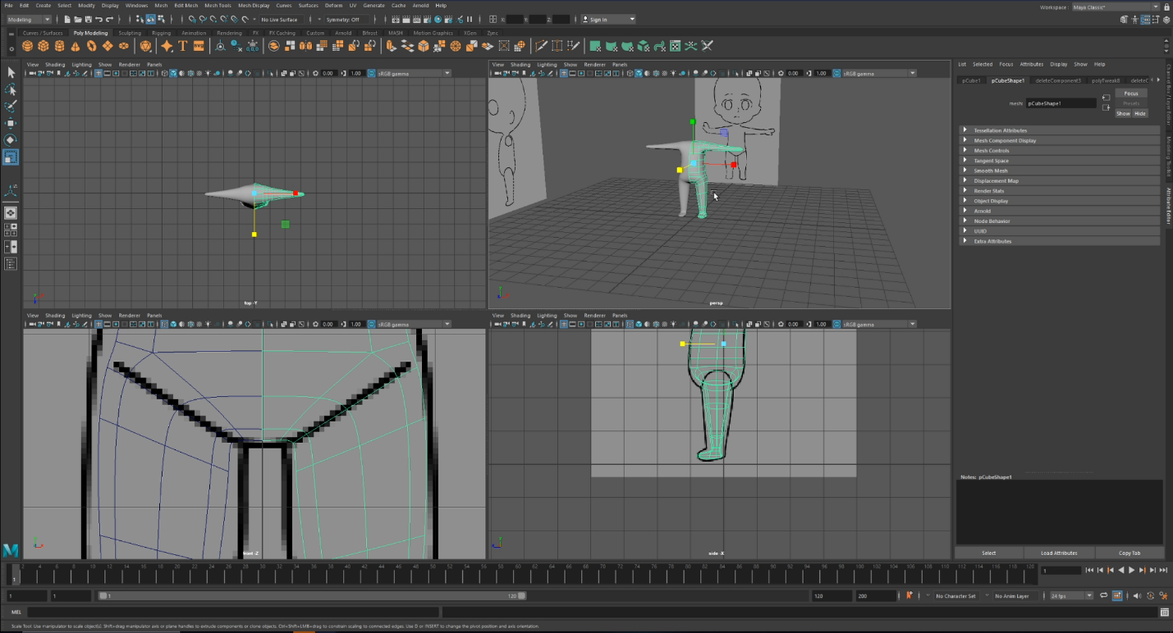

Kemudian atur Kembali vertex pada objek agar lebih menyerupai gambar konsep.

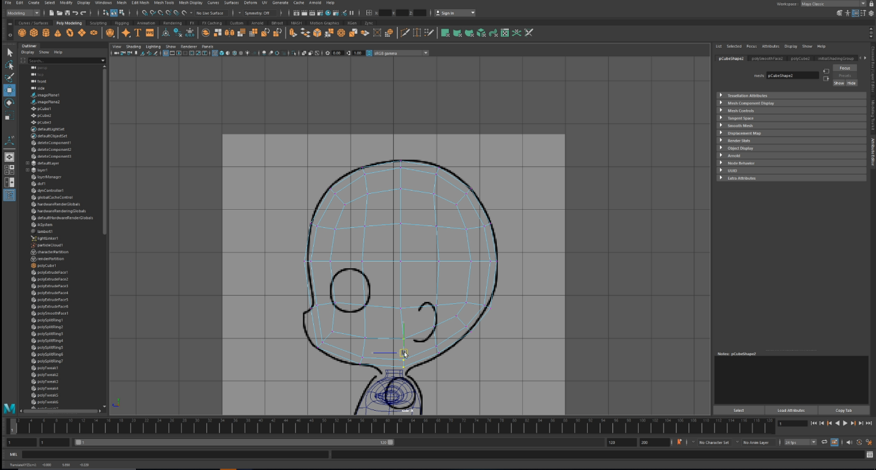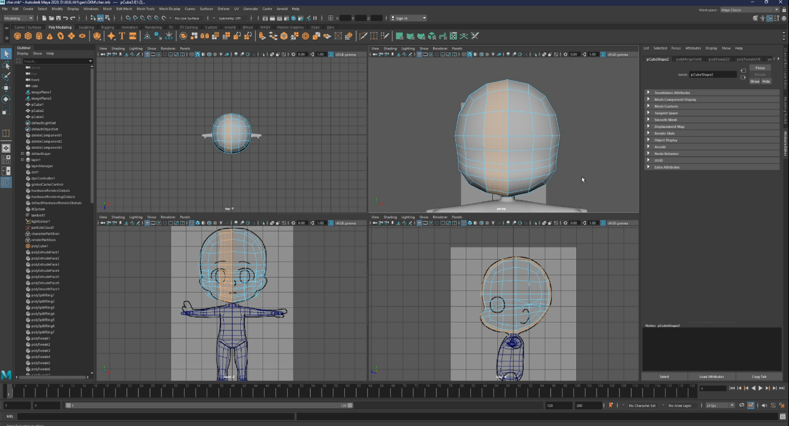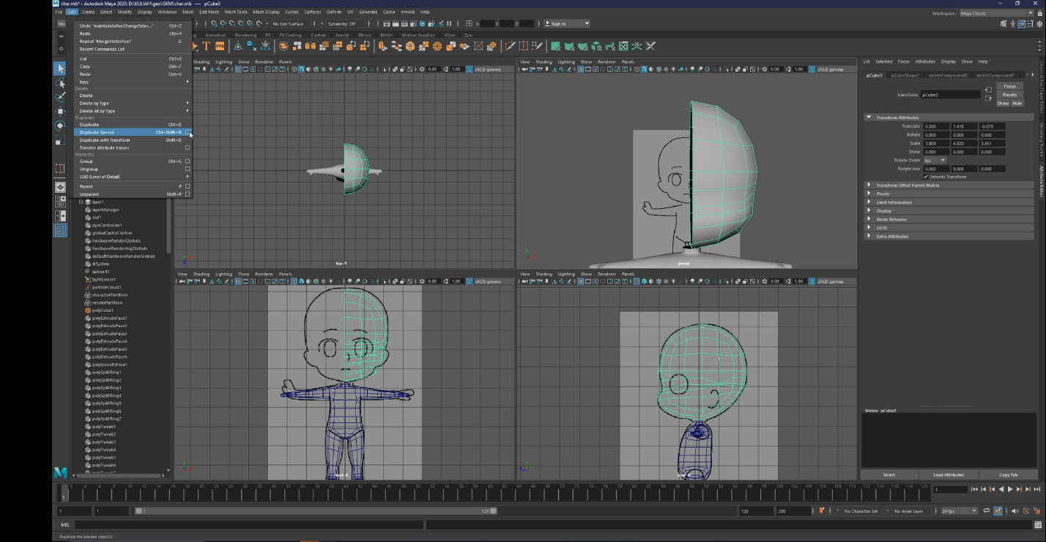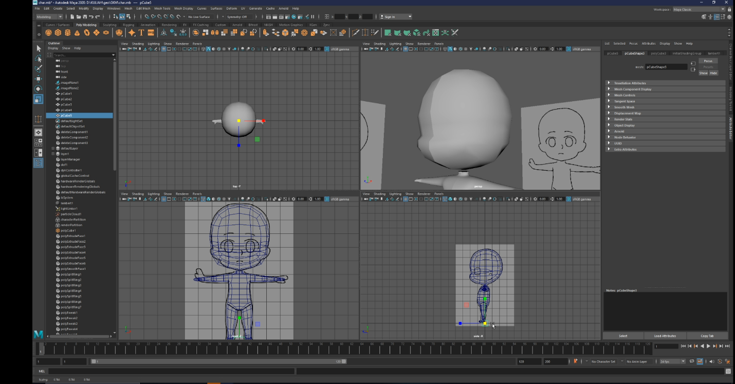

Pembuatan kepala menggunakan polygon cube yang dismooth lalu dipotong setengah dan di duplikat special

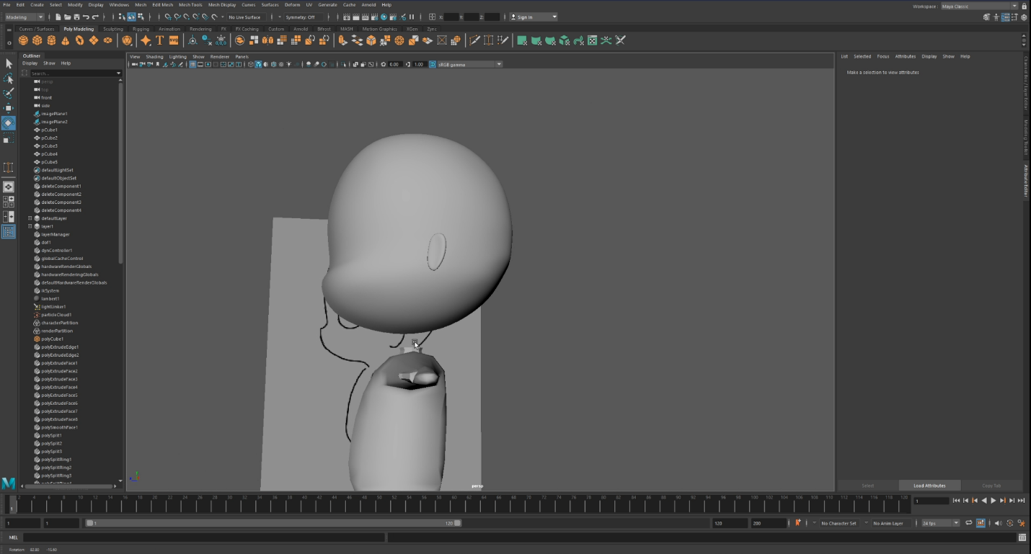

Pembuatan Kuping Menggunaka Polygon cube yang dibentuk sedemikian rupa.

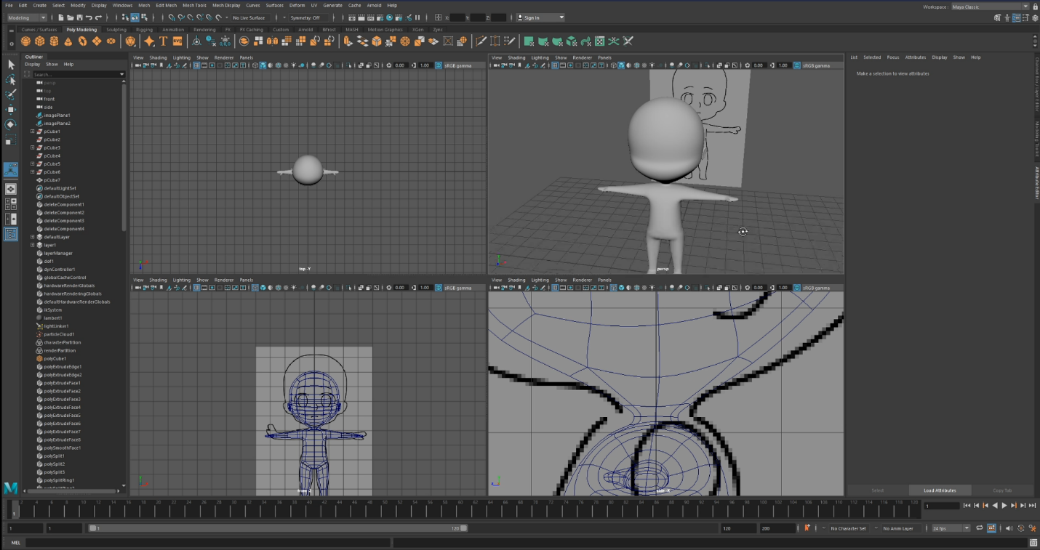

Setelah itu Satukan kepala dengan badan.

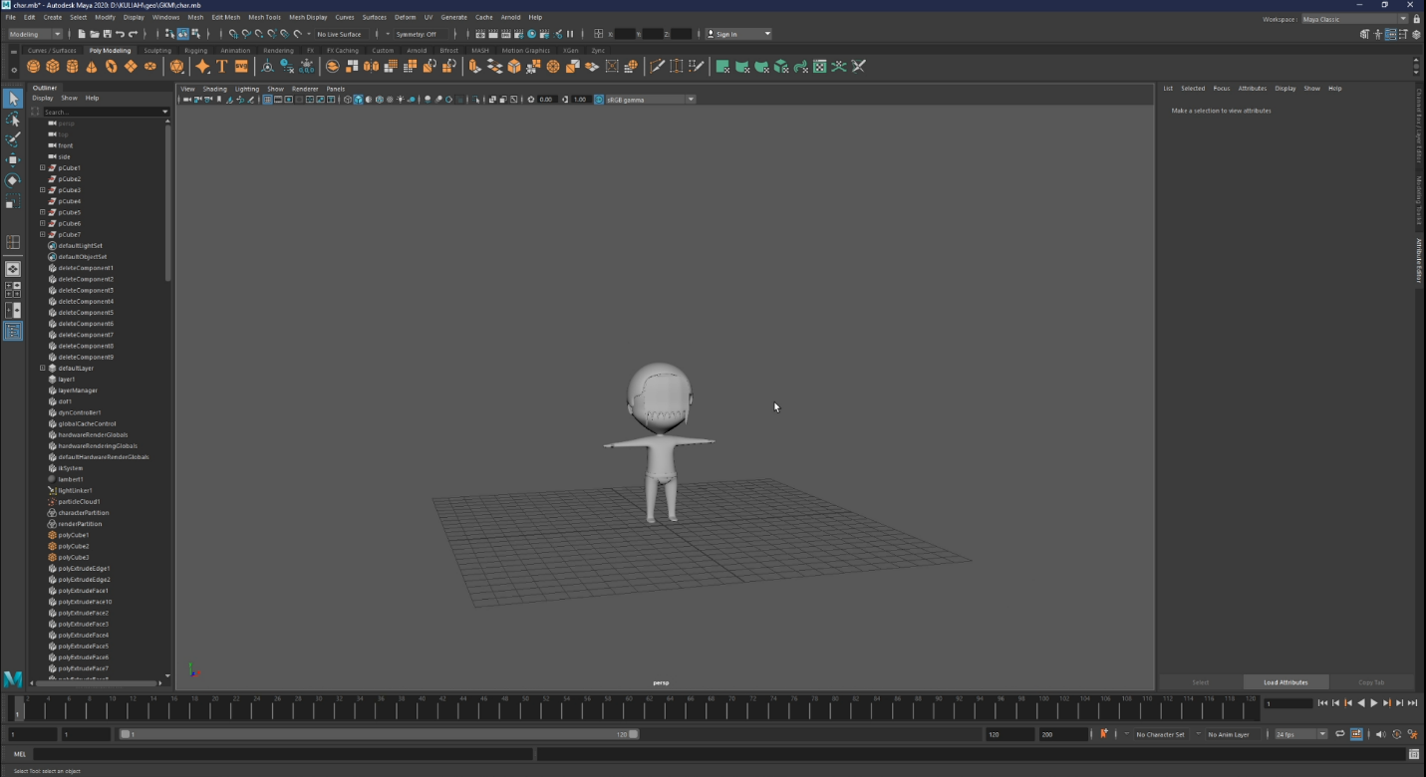

Kemudian Pembuatan Rambut, Topeng dan Pakaian dengan cara mendupikat face yang terdapat pada karakter lalu diextrude dan diatur sesuai kebutuhan.

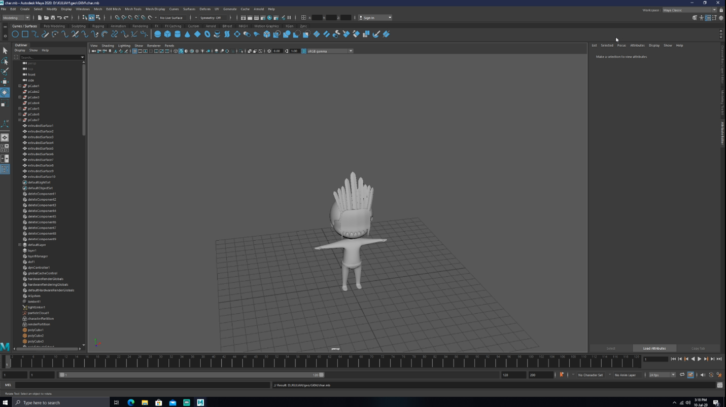

Lalu bmembuat bulu yang terdapat pada topengnya dengan menngunakan NURBS Circle dan Curve Tool